TUGAS AKHIR

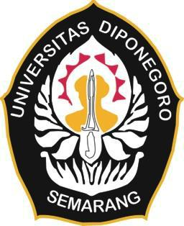

Periode 154
Landasan Program Perencanaan dan Perancangan Arsitektur
MIXED USE (5 STARS HOTEL & CONDOMINIUM) DENGAN PENDEKATAN GREEN BUILDING BERBASIS EDGE DI SCBD JAKARTA

Diajukan untuk memenuhi sebagian persyaratan guna memperoleh gelar
Sarjana Arsitektur

Oleh:
DIMAS HADI PRAYOGO
NIM. 21020118130096

PROGRAM STUDI SARJANA ARSITEKTUR
DEPARTEMEN ARSITEKTUR
FAKULTAS TEKNIK
UNIVERSITAS DIPONEGORO
SEMARANG
2022

